4.5 Help! De wereld vervuilt

Doel
Je kunt:
– een aantal milieubedreigingen op wereldniveau noemen;
– aangeven hoe men deze bedreigingen probeert aan te pakken.

Oriëntatie
Zoals je vast al wel hebt begrepen, zijn er niet alleen milieuproblemen in Nederland. Over de hele wereld zijn er problemen met het milieu. Bekende voorbeelden van deze wereldwijde milieuproblemen zijn:
– het broeikaseffect;
– het gat in de ozonlaag;
– de verwerking van radioactief afval;
– de uitputting van grondstoffen;
– de groei van de wereldbevolking;
– de problematiek van de rijke en arme (derdewereld)landen.

In figuur 4.8 staat een grafiek van het CO2-gehalte in de lucht. De CO2-concentratie is uitgedrukt in deeltjes per miljoen (ppm = parts per million). 100 ppm komt overeen met 0,01%.

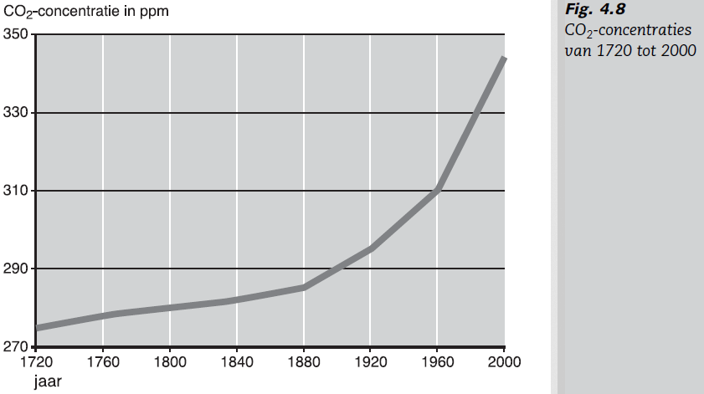

Beantwoord de volgende vragen.
a Hoe hoog was in 1800 het gehalte aan CO2 in procenten?

. . . . . . . . . . . . . . . . . . . . . . . . . . . . . . . . . . . . . . . . . . . . . . . . . . . . .

b Waardoor is het CO2-gehalte in de atmosfeer na 1880 zo sterk
gestegen?

. . . . . . . . . . . . . . . . . . . . . . . . . . . . . . . . . . . . . . . . . . . . . . . . . . . . .
. . . . . . . . . . . . . . . . . . . . . . . . . . . . . . . . . . . . . . . . . . . . . . . . . . . . .
. . . . . . . . . . . . . . . . . . . . . . . . . . . . . . . . . . . . . . . . . . . . . . . . . . . . .

c Behalve CO2 zijn er nog zo’n dertig andere broeikasgassen. Door de broeikasgassen stijgt de temperatuur van de aarde. Dat heeft een aantal gevolgen.

Noem drie gevolgen van de opwarming van de aarde.

. . . . . . . . . . . . . . . . . . . . . . . . . . . . . . . . . . . . . . . . . . . . . . . . . . . . .
. . . . . . . . . . . . . . . . . . . . . . . . . . . . . . . . . . . . . . . . . . . . . . . . . . . . .
. . . . . . . . . . . . . . . . . . . . . . . . . . . . . . . . . . . . . . . . . . . . . . . . . . . . .

d Om het broeikaseffect te verminderen moet de uitstoot van CO2 verminderen. Daarover zijn afspraken gemaakt in het klimaatverdrag van Rio de Janeiro (Brazilië) en het protocol van Kyoto (Japan). Hoe zou jij zelf aan de vermindering van de
uitstoot van CO2 kunnen bijdragen?

. . . . . . . . . . . . . . . . . . . . . . . . . . . . . . . . . . . . . . . . . . . . . . . . . . . . .
. . . . . . . . . . . . . . . . . . . . . . . . . . . . . . . . . . . . . . . . . . . . . . . . . . . . .
. . . . . . . . . . . . . . . . . . . . . . . . . . . . . . . . . . . . . . . . . . . . . . . . . . . . .

e Veel meubel- en tuinhout is afkomstig uit de tropische regenwouden. Dit hout noemen we hardhout. Noem twee soorten hardhout die vaak worden toegepast.

. . . . . . . . . . . . . . . . . . . . . . . . . . . . . . . . . . . . . . . . . . . . . . . . . . . . .
. . . . . . . . . . . . . . . . . . . . . . . . . . . . . . . . . . . . . . . . . . . . . . . . . . . . .

f Om de milieuschade van het gebruik van hout te beperken is het FSC-keurmerk ingevoerd. Waar staan de letters FSC voor?

. . . . . . . . . . . . . . . . . . . . . . . . . . . . . . . . . . . . . . . . . . . . . . . . . . . . .
. . . . . . . . . . . . . . . . . . . . . . . . . . . . . . . . . . . . . . . . . . . . . . . . . . . . .

g Wat is de bedoeling van FSC?

. . . . . . . . . . . . . . . . . . . . . . . . . . . . . . . . . . . . . . . . . . . . . . . . . . . . .
. . . . . . . . . . . . . . . . . . . . . . . . . . . . . . . . . . . . . . . . . . . . . . . . . . . . .

Afsluiting
Zoek op internet vervolgens de belangrijkste informatie van de onderstaande onderwerpen. Type dus een korte samenvatting onder het genoemde (milieu)probleem:

a Het gat in de ozonlaag

. . . . . . . . . . . . . . . . . . . . . . . . . . . . . . . . . . . . . . . . . . . . . . . . . . . . .
. . . . . . . . . . . . . . . . . . . . . . . . . . . . . . . . . . . . . . . . . . . . . . . . . . . . .
. . . . . . . . . . . . . . . . . . . . . . . . . . . . . . . . . . . . . . . . . . . . . . . . . . . . .
. . . . . . . . . . . . . . . . . . . . . . . . . . . . . . . . . . . . . . . . . . . . . . . . . . . . .
. . . . . . . . . . . . . . . . . . . . . . . . . . . . . . . . . . . . . . . . . . . . . . . . . . . . .

b De verwerking van radioactief afval

. . . . . . . . . . . . . . . . . . . . . . . . . . . . . . . . . . . . . . . . . . . . . . . . . . . . .
. . . . . . . . . . . . . . . . . . . . . . . . . . . . . . . . . . . . . . . . . . . . . . . . . . . . .
. . . . . . . . . . . . . . . . . . . . . . . . . . . . . . . . . . . . . . . . . . . . . . . . . . . . .
. . . . . . . . . . . . . . . . . . . . . . . . . . . . . . . . . . . . . . . . . . . . . . . . . . . . .
. . . . . . . . . . . . . . . . . . . . . . . . . . . . . . . . . . . . . . . . . . . . . . . . . . . . .

c De uitputting van grondstoffen

. . . . . . . . . . . . . . . . . . . . . . . . . . . . . . . . . . . . . . . . . . . . . . . . . . . . .
. . . . . . . . . . . . . . . . . . . . . . . . . . . . . . . . . . . . . . . . . . . . . . . . . . . . .
. . . . . . . . . . . . . . . . . . . . . . . . . . . . . . . . . . . . . . . . . . . . . . . . . . . . .
. . . . . . . . . . . . . . . . . . . . . . . . . . . . . . . . . . . . . . . . . . . . . . . . . . . . .
. . . . . . . . . . . . . . . . . . . . . . . . . . . . . . . . . . . . . . . . . . . . . . . . . . . . .

d De groei van de wereldbevolking

. . . . . . . . . . . . . . . . . . . . . . . . . . . . . . . . . . . . . . . . . . . . . . . . . . . . .
. . . . . . . . . . . . . . . . . . . . . . . . . . . . . . . . . . . . . . . . . . . . . . . . . . . . .
. . . . . . . . . . . . . . . . . . . . . . . . . . . . . . . . . . . . . . . . . . . . . . . . . . . . .
. . . . . . . . . . . . . . . . . . . . . . . . . . . . . . . . . . . . . . . . . . . . . . . . . . . . .
. . . . . . . . . . . . . . . . . . . . . . . . . . . . . . . . . . . . . . . . . . . . . . . . . . . . .

e Milieuproblematiek in ontwikkelingslanden

. . . . . . . . . . . . . . . . . . . . . . . . . . . . . . . . . . . . . . . . . . . . . . . . . . . . .
. . . . . . . . . . . . . . . . . . . . . . . . . . . . . . . . . . . . . . . . . . . . . . . . . . . . .
. . . . . . . . . . . . . . . . . . . . . . . . . . . . . . . . . . . . . . . . . . . . . . . . . . . . .
. . . . . . . . . . . . . . . . . . . . . . . . . . . . . . . . . . . . . . . . . . . . . . . . . . . . .
. . . . . . . . . . . . . . . . . . . . . . . . . . . . . . . . . . . . . . . . . . . . . . . . . . . . .

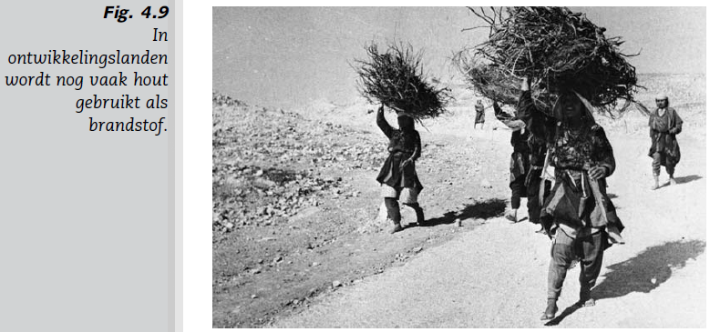
4.6 Milieuorganisaties

Doel
Je kunt:
– een aantal milieuorganisaties in de wereld, in Nederland en in de eigen regio noemen;
– aangeven wat de doelstellingen van bekende milieuorganisaties zijn.

Oriëntatie
In Nederland is een groot aantal milieuorganisaties werkzaam. Je ziet hier de logo’s van enkele landelijke milieuorganisaties.

Beantwoord de volgende vragen.
a Zoek namen op van landelijke milieuorganisaties.

. . . . . . . . . . . . . . . . . . . . . . . . . . . . . . . . . . . . . . . . . . . . . . . . . . . . .
. . . . . . . . . . . . . . . . . . . . . . . . . . . . . . . . . . . . . . . . . . . . . . . . . . . . .
. . . . . . . . . . . . . . . . . . . . . . . . . . . . . . . . . . . . . . . . . . . . . . . . . . . . .
. . . . . . . . . . . . . . . . . . . . . . . . . . . . . . . . . . . . . . . . . . . . . . . . . . . . .
. . . . . . . . . . . . . . . . . . . . . . . . . . . . . . . . . . . . . . . . . . . . . . . . . . . . .

b Ook in de provincie of de plaats waar jij woont, zijn milieuorganisaties actief. Noem er eens twee.

. . . . . . . . . . . . . . . . . . . . . . . . . . . . . . . . . . . . . . . . . . . . . . . . . . . . .
. . . . . . . . . . . . . . . . . . . . . . . . . . . . . . . . . . . . . . . . . . . . . . . . . . . . .

c Milieuorganisaties kunnen zich bezighouden met natuurbeheer of natuurbehoud. Wat is het verschil tussen beide begrippen?

. . . . . . . . . . . . . . . . . . . . . . . . . . . . . . . . . . . . . . . . . . . . . . . . . . . . .
. . . . . . . . . . . . . . . . . . . . . . . . . . . . . . . . . . . . . . . . . . . . . . . . . . . . .

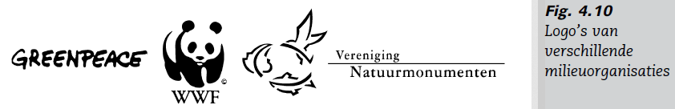

Uitvoering
1 Maak een lijstje met landelijke en regionale milieuorganisaties.

. . . . . . . . . . . . . . . . . . . . . . . . . . . . . . . . . . . . . . . . . . . . . . . . . . . . .
. . . . . . . . . . . . . . . . . . . . . . . . . . . . . . . . . . . . . . . . . . . . . . . . . . . . .
. . . . . . . . . . . . . . . . . . . . . . . . . . . . . . . . . . . . . . . . . . . . . . . . . . . . .
. . . . . . . . . . . . . . . . . . . . . . . . . . . . . . . . . . . . . . . . . . . . . . . . . . . . .
. . . . . . . . . . . . . . . . . . . . . . . . . . . . . . . . . . . . . . . . . . . . . . . . . . . . .
. . . . . . . . . . . . . . . . . . . . . . . . . . . . . . . . . . . . . . . . . . . . . . . . . . . . .
. . . . . . . . . . . . . . . . . . . . . . . . . . . . . . . . . . . . . . . . . . . . . . . . . . . . .
. . . . . . . . . . . . . . . . . . . . . . . . . . . . . . . . . . . . . . . . . . . . . . . . . . . . .
. . . . . . . . . . . . . . . . . . . . . . . . . . . . . . . . . . . . . . . . . . . . . . . . . . . . .
. . . . . . . . . . . . . . . . . . . . . . . . . . . . . . . . . . . . . . . . . . . . . . . . . . . . .

2 Kies één organisatie uit. Voor welke organisatie heb jij gekozen?

. . . . . . . . . . . . . . . . . . . . . . . . . . . . . . . . . . . . . . . . . . . . . . . . . . . . .

3 Maak voor de organisatie die je hebt uitgekozen:

a een goede, aansprekende slagzin;
b een overzicht van de belangrijkste taken van de organisatie;
c adresgegevens van de milieuorganisatie.

a

b

c

4 Zoek via Google wat ‘Ecologische voetafdruk’ betekent:

. . . . . . . . . . . . . . . . . . . . . . . . . . . . . . . . . . . . . . . . . . . . . . . . . . . . .
. . . . . . . . . . . . . . . . . . . . . . . . . . . . . . . . . . . . . . . . . . . . . . . . . . . . .
. . . . . . . . . . . . . . . . . . . . . . . . . . . . . . . . . . . . . . . . . . . . . . . . . . . . .

5 Bekijk de onderstaande video’s over de ‘Ecologische voetafdruk’.

http://www.youtube.com/watch?feature=player_embedded&v=MPiBItRoKMI

http://www.youtube.com/watch?feature=player_detailpage&v=7raHK4mXHUc

http://www.youtube.com/watch?v=SeXTf3mmXcs&feature=player_detailpage

